Multi-region Data Mesh — khi data team trung tâm trở thành bottleneck
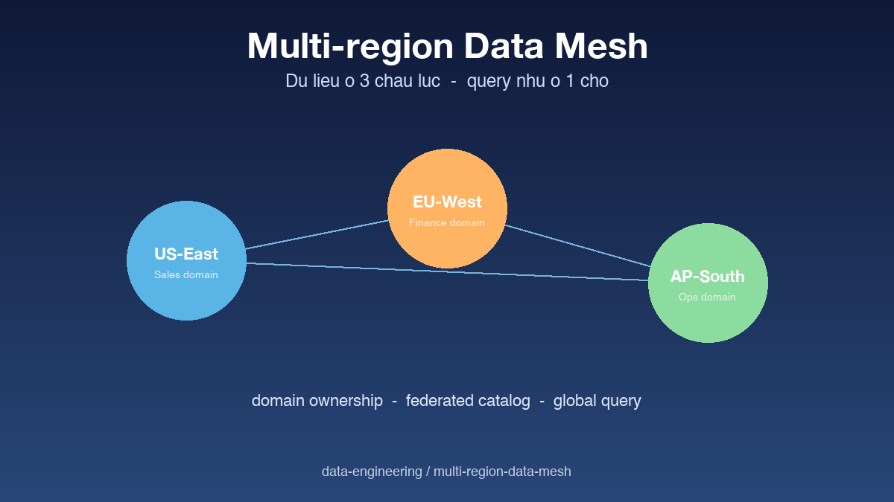

Thông tin bài
Chủ đề: Kiến thức (Data Architecture / Organization)
Đối tượng đọc: Data architect, head of data, CTO ở công ty có nhiều region hoặc domain

Mở đầu
Mô hình data team trung tâm hoạt động tốt khi công ty có 50 nhân viên và một domain. Khi công ty mở rộng sang nhiều region, nhiều business unit, nhiều product line, central data team trở thành bottleneck. Mọi request đều phải queue qua một team đã quá tải, dashboard mới tốn ba tháng, không ai hiểu data của domain khác. Data Mesh là câu trả lời kiến trúc cho problem tổ chức này. Multi-region thêm một chiều phức tạp: latency, sovereignty, compliance. Bài này giải thích vì sao Data Mesh xuất hiện, bốn nguyên tắc cốt lõi, và những thách thức riêng của multi-region.

Bottleneck của central data team
Khi công ty còn nhỏ, central data team là kiến trúc đúng. Một team duy nhất quản lý data warehouse, viết mọi ETL, build mọi dashboard, hiểu mọi schema. Hiệu quả cao vì context tập trung, governance dễ.
Khi công ty scale, central team trở thành bottleneck. Tốc độ delivery giảm dần — request mới phải queue qua một team. Knowledge sống trong đầu vài engineer, ai nghỉ là chao đảo. Quality giảm vì central engineer không hiểu sâu domain mà mình build pipeline cho. Một engineer biết sales, finance, HR ở mức cơ bản không thể build pipeline chất lượng cho cả ba.
Đây là vấn đề organizational, không phải technical. Build platform tốt hơn không giải quyết được — gốc rễ là sự lệch cân giữa số lượng domain cần phục vụ và bandwidth của một team duy nhất.

Bốn nguyên tắc của Data Mesh
Nguyên tắc một: domain ownership của data. Mỗi business domain (sales, marketing, supply chain, HR) sở hữu data của chính mình end-to-end. Không có central team viết ETL cho domain X. Domain team tự build pipeline, tự quản schema, tự đảm bảo quality. Như microservice cho data.
Nguyên tắc hai: data as a product. Domain team không chỉ ghi data ra một bảng cho người khác query — họ phải treat data như product. Có owner, SLA, documentation, versioning, API rõ ràng. Consumer khác là user của product này.
Nguyên tắc ba: self-serve data platform. Domain team không phải tự build hết — cần một central platform team build infrastructure: data catalog, pipeline orchestration, monitoring, governance. Domain team dùng platform này để publish data product.
Nguyên tắc bốn: federated computational governance. Standard chung được defined ở mức công ty (data contract, naming convention, PII handling), nhưng implementation và enforcement xảy ra ở từng domain. Governance không centralize, mà federate qua tooling tự động.

Khác biệt giữa Data Mesh và Data Lake
Data Lake là kiến trúc kỹ thuật — một storage layer chứa nhiều loại data từ nhiều nguồn. Data Mesh là kiến trúc tổ chức — cách phân chia ownership và trách nhiệm. Hai cái không loại trừ nhau, thường đi cùng nhau.
Trong mô hình central data lake, mọi data đổ vào một storage, central team quản lý hết. Trong Data Mesh, mỗi domain có data product riêng, có thể nằm trên cùng infrastructure (S3 chia prefix theo domain) hoặc trên các infrastructure khác nhau. Quan trọng là ai owns data, không phải data nằm đâu.
Discovery cũng khác. Central lake dùng một catalog duy nhất do central team quản. Data Mesh dùng federated catalog — mỗi domain publish metadata, một mesh catalog tổng hợp lại cho user query toàn cảnh.

Multi-region thêm vào ba thách thức
Thách thức một là latency và bandwidth. Data product ở region EU không thể query nhanh từ region US — cross-region query mất hàng trăm mili-giây vs vài mili-giây local. Replication tốn bandwidth, có cost. Phải quyết định data nào replicate, data nào giữ nguyên region.
Thách thức hai là data sovereignty. GDPR yêu cầu data EU phải nằm trên server EU. CCPA cho California có yêu cầu tương tự. Một số nước (Trung Quốc, Nga) có luật chặt hơn nữa. Data Mesh phải design để data có thể bị giới hạn theo region mà không phá ownership và discovery.
Thách thức ba là compliance khác nhau theo region. Mỗi region có rule riêng về PII handling, retention, audit. Federated governance phải accommodate được sự khác biệt này thay vì áp một rule chung cho toàn cầu.

Kiến trúc Multi-region Data Mesh
Mỗi region có data plane riêng — storage layer, compute, catalog. Data product được build và serve trong region của domain. Đây là default — không có cross-region traffic nếu không cần.
Replication chọn lọc giữa region được setup cho data product cụ thể. Ví dụ master customer dimension cần available ở mọi region thì replicate. Transaction data raw thì không replicate, chỉ một bản aggregated được sync sang region khác.
Federated catalog ở global level. Mỗi region publish metadata của data product mình lên một global catalog. User ở region nào cũng discover được toàn bộ data product, nhưng query thực sự routed về region đúng. Catalog không chứa data, chỉ chứa pointer.
Governance layer áp rule theo region. Data product chứa PII có policy attached: chỉ accessible từ region của data subject, có quyền truy cập theo role, có audit log. Policy execute tự động ở query time, không phải code thủ công.

Khi nào Data Mesh phù hợp, khi nào không
Data Mesh phù hợp khi công ty có nhiều domain rõ rệt với ownership phân tán. Sales team có data analyst riêng, supply chain có team riêng, HR có team riêng — mỗi team có expertise và bandwidth tự build data product. Đây là điều kiện tổ chức tiên quyết.
Data Mesh không phù hợp với công ty nhỏ. Khi chỉ có 10 data người, central team vẫn là đúng. Overhead của coordination giữa nhiều micro-team data lớn hơn lợi ích. Đợi khi công ty 200+ người, có domain rõ rệt, hẵng tính tới Mesh.
Data Mesh cũng không phù hợp khi tổ chức chưa sẵn sàng văn hoá. Mesh yêu cầu domain team chấp nhận ownership data, đầu tư engineer, treat data như product. Tổ chức nào culture vẫn xem data là việc của central team thì Mesh sẽ thất bại bất kể tooling tốt thế nào.

Kết luận
Data Mesh không phải là silver bullet, cũng không phải buzzword. Nó là response tự nhiên cho bài toán tổ chức khi central team không scale được. Multi-region thêm ba layer phức tạp: latency, sovereignty, compliance khác nhau. Triển khai đúng cần đủ ba yếu tố: technology (catalog, governance, replication), organization (domain team với ownership), văn hoá (treat data as product). Repo có reference implementation với federated catalog, governance policy engine, và replication strategy cho ba region.

Repository
Code và ví dụ chạy được tại:
https://github.com/sophie-nguyenthuthuy/data-engineering/tree/main/multi-region-data-mesh
#datamesh #architecture #multiregion

